# **Manual ChatDuca**

## **Login**

* Na tela de login o usuário deve colocar seu usuário e senha para autenticar e conversar com o Duca

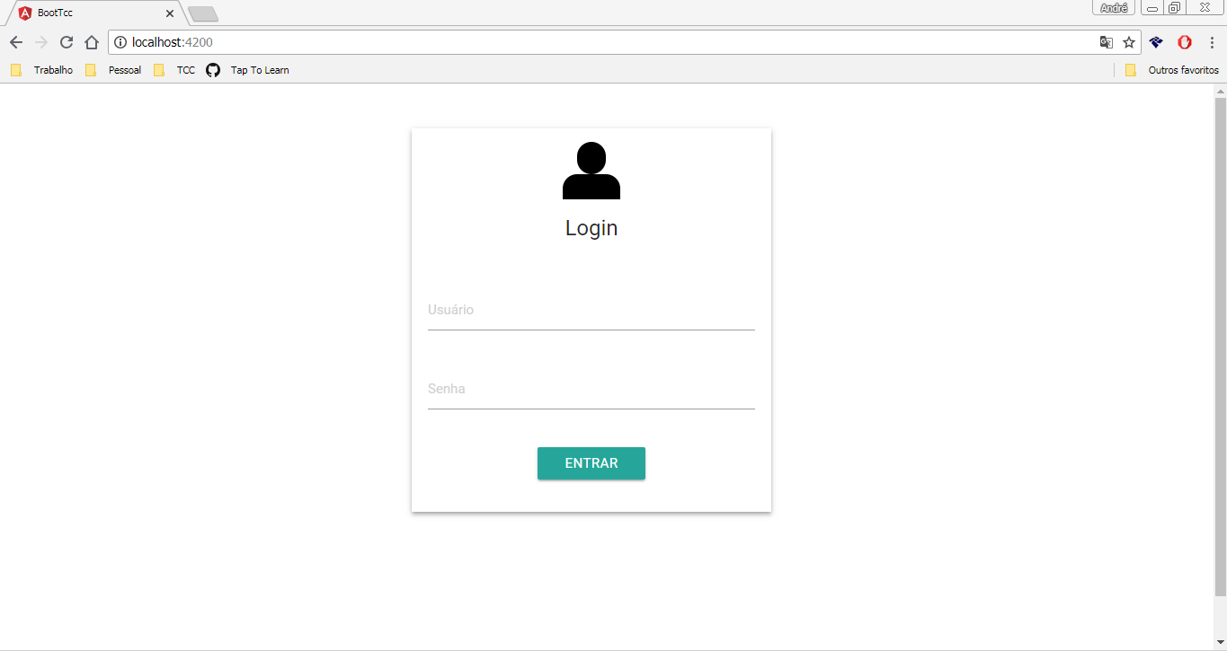

* Caso as informações não batam com algum usuário cadastrado em nosso banco de dados, será apresentada uma mensagem informando ao usuário

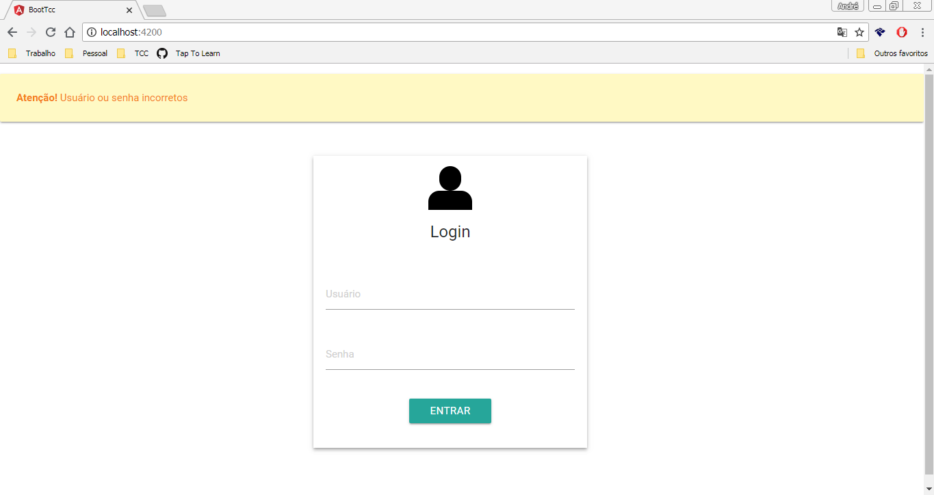

## **Chat**

* Após autenticar o login, você será redirecionado a tela de conversação com o Duca

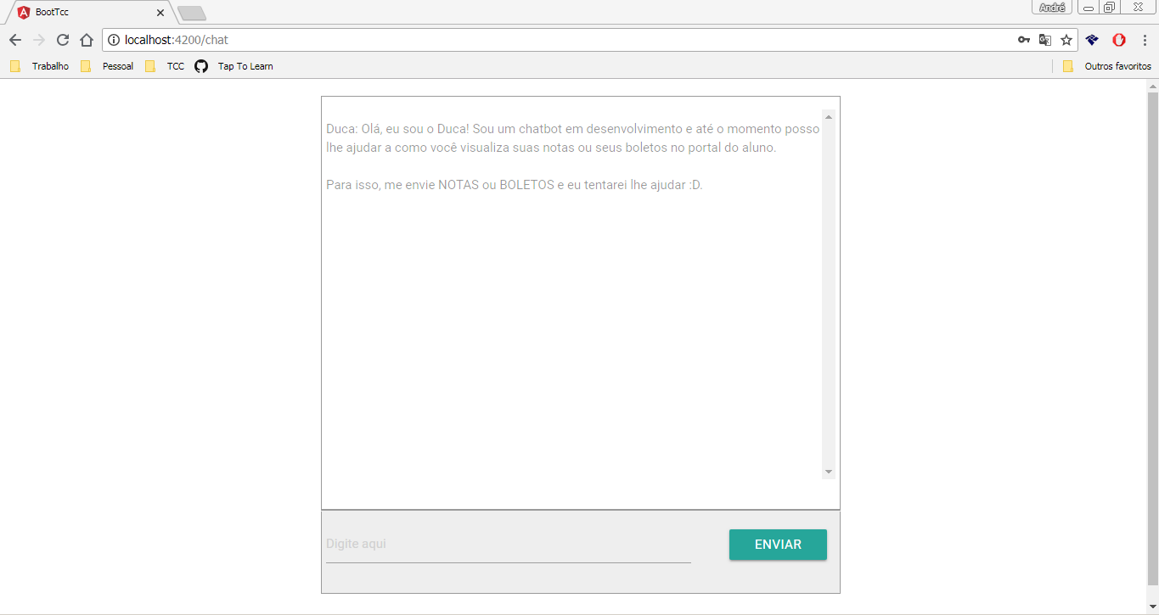

* Na tela de conversação, você pode fazer perguntas ao Duca, ele irá buscar em nossa base de dados e caso encontre alguma resposta, ela será apresentada ao usuário.